**INFORME DE SEGUIMIENTO Y EVALUACION**

**SUSPENSION DE GIROS**

**2022**

1. **INTRODUCCION** 
   1. **Generalidades**

El Municipio de Medina (Cundinamarca) está situado en el extremo noreste del Departamento, formando un ángulo limítrofe con los departamentos de Boyacá y el Meta, en el descenso de los “farallones de Gachalá” desde donde se ven los límites de las llanuras orientales. Es el Municipio más extenso de Cundinamarca con 1.192 Kilómetros cuadrados, y el que más ríos y quebradas tiene. Se encuentra a una distancia de 192 km de Bogotá, con una altitud media de 576 metros sobre el nivel del mar y tiene una temperatura promedio de 25ºC. El Municipio cuenta con una población proyectada de 8.211 habitantes para 2020[1].

Hace parte del parque Chingaza, el cual abastece de agua a la represa que tiene el mismo nombre.

Las actividades económicas más importantes de la región son la ganadería y en menor escala la agricultura.

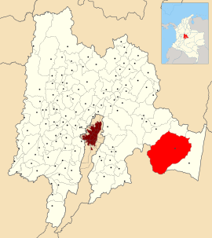

**Fuente: Wikipedia**

**1.2. ANTECEDENTES**

El Ministerio de Vivienda, Ciudad y Territorio – MVCT remitió a la Dirección General de Apoyo Fiscal – DAF el informe de monitoreo de la vigencia de 2013 mediante el oficio 1-2014-051091 de julio 23 de 2014 en el que se clasifica al municipio de Medina-Cundinamarca en alto riesgo.

La Dirección General de Apoyo Fiscal en el marco de las funciones asignadas por la Ley 1450 de 2011 (Plan Nacional de Desarrollo 2010-2014), la Resolución 1872 de 2011 y el Decreto 1040 de 2012, solicitó información al Municipio mediante el oficio 2-2016-012881 del 11 de abril de 2016, al cual la Entidad Territorial dio respuesta a través del oficio radicado bajo el número 1-2016-038011 del 13 de mayo de 2016.

Mediante oficio con el radicado No. 2-2016-027845 del 3 de agosto de 2016, la Dirección General de Apoyo Fiscal del Ministerio de Hacienda y Crédito Público informó al señor alcalde sobre la programación de la comisión oficial a la entidad y el objetivo de esta, la cual se realizó los días 10 al 12 de agosto de 2016.

El informe de reconocimiento institucional identificó los eventos de riesgo 9.1, 9.4 y 9.12, de conformidad con lo previsto en el artículo 9º del Decreto 028 de 2008, sustentado en la información suministrada por el Municipio de Medina – Cundinamarca, la cual reposa en el expediente que para los efectos se constituyó.

Al municipio de Medina-Cundinamarca se le ordenó la adopción de la medida preventiva de Plan de Desempeño mediante la Resolución No. 0623 del 6 de marzo de 2018. El cual fue aprobado mediante la Resolución No. 2178 del 25 de julio de 2018.

Para dar cumplimiento a la obligación de realizar el primer seguimiento del cumplimiento de las obligaciones y compromisos adquiridos en el plan de desempeño se solicitó información a través del oficio No. 2-2018-047058 del 18 diciembre de 2018, recibida el 28 de enero de 2019 mediante oficio radicado bajo el No. 1-2019-007944 del 28 de enero de 2019.

Para el segundo seguimiento a los compromisos adquiridos en el Plan de Desempeño se solicitó información al Municipio mediante oficio radicado con el No. 2-2019-012568 del 12 de abril de 2019, el cual se respondió a través de la comunicación bajo radicado No. 1-2019-041694 del 7 de mayo de 2019.

El seguimiento y evaluación de la medida del Plan de desempeño realizadas en junio de 2019 arrojó incumplimiento a la medida del plan de desempeño, pues la entidad sólo cumplió con el 8% de las actividades relacionadas en el Plan, razón por la cual se recomendó la ordenación de la medida correctiva de suspensión de giros, la cual se realizó a través de la Resolución No. 2565 del 5 de agosto de 2019.

Con ocasión de la emergencia económica, social y ecológica decretada por el Gobierno Nacional mediante Decreto 417 de 2020 originada por la Pandemia del COVID 19, el Ministerio de Vivienda, Ciudad y Territorio realizó una solicitud al Ministerio de Hacienda y Crédito Público mediante el oficio 1-2020-024395 del 25 de 2020 de levantamiento parcial de la Medida Correctiva de Suspensión de Giros de la Participación para Agua Potable y Saneamiento Básico del Sistema General de Participaciones del Municipio de Medina, entre otros municipios, indicando en la comunicación que el levantamiento de las medidas correctivas se hacía en virtud del Decreto 417 de 2020 que declaró la Emergencia Económica, Social y Ecológica en todo el territorio Nacional y del artículo 11 del Decreto 441 de 2020 que autoriza el uso de los recursos de la participación para Agua Potable y Saneamiento Básico del Sistema General de Participaciones con destino a la financiación de medios alternativos de aprovisionamiento de agua apta para el consumo humano. El Ministerio de Hacienda y Crédito atendió la solicitud realizada por Ministerio de Vivienda, Ciudad y Territorio, la cual se consolido mediante la expedición de la Resolución No 0993 de 8 de abril de 2020. Dicha Resolución en su artículo 1 resolvió:

***Artículo 1º. Levantamiento Parcial a Municipios que Incumplieron Planes de Desempeño.*** *Levántese de manera parcial la Medida Correctiva de Suspensión de Giros de los recursos correspondientes a la Asignación para Agua Potable y Saneamiento Básico del Sistema General de Participaciones, para afrontar la Emergencia Económica, Social y Ecológica ocasionada por el COVID – 19, de los siguientes municipios, por los siguientes valores en pesos:*

|  |  |  |  |
| --- | --- | --- | --- |
| ***Departamento*** | ***Municipio*** | ***N°. Resolución de Suspensión*** | ***Valor***  ***Levantamiento Parcial*** |
| *Cundinamarca* | *Medina* | *2565 del 05/08/2019* | *$ 350.879.981* |

Fuente: Resolución 0993 de 2020

*Después del giro de los valores arriba mencionados, la Medida Correctiva de Suspensión de Giros seguirá vigente hasta que los municipios mencionados en este artículo cumplan con las actividades de los Planes de Desempeño ordenados con las correspondientes resoluciones arriba citadas y emitidas por el Ministerio de Hacienda y Crédito Público.*

Los seguimientos realizados a la Medida de Suspensión de Giros hasta el 2021 mostraron cumplimiento del 75% de las actividades pactadas.

El presente informe se realizó con la información remitida por el Municipio de Medina a través de las comunicaciones radicadas bajo los siguientes números: 1-2021-102129 del 16 de noviembre de 2021; 1-2022-064755 del 11 de agosto de 2022; 1-2022-066179 del 17 de agosto de 2022; 1-2022-066609 del 18 de agosto de 2022 y 1-2022-082751 del 4 de octubre de 2022.

**2.CARACTERIZACION SECTORIAL**

El Municipio de Medina es prestador directo de Servicios Públicos de acueducto, alcantarillado y aseo, el cual se presta a través de la Unidad de Servicios Públicos dependencia de la Alcaldía Municipal. En la etapa de diagnóstico del proceso el Municipio aportó la documentación[2] que demostró que realizó el proceso de agotamiento del artículo 6 de la Ley 142 de 1994, referente a la convocatoria a distintas empresas de servicios públicos privadas o públicas que debe realizar la entidad territorial para la prestación de los servicios públicos de acueducto, alcantarillado y aseo.

Para la prestación de los servicios públicos de acueducto, alcantarillado y aseo el Concejo Municipal autorizó la creación y organización de la Unidad de Servicios Públicos Domiciliarios mediante el Acuerdo No. 009 del 31 de agosto de 2003.

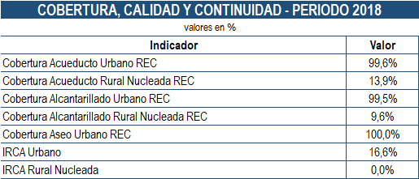

**Fuente:** Informe de monitoreo al uso y ejecución de los recursos del SGP APSB 2018 - Ministerio de Vivienda, Ciudad y Territorio

|  |  |
| --- | --- |
|  |  |

**Fuente:** Informe de monitoreo al uso y ejecución de los recursos del SGP APSB 2018 - Ministerio de Vivienda, Ciudad y Territorio

**IRCA 2021 CONTINUIDAD**

|  |  |
| --- | --- |
|  |  |

**Fuente: Instituto Nacional de Salud Fuente: Informe de Monitoreo 2021-MVCT**

**3.AVANCE ACTIVIDADES RESOLUCIÓN No. 2565 de 5 agosto de 2019.**

Para la evaluación el Municipio de Medina remitió, ejecuciones presupuestales del cierre 2021 y junio de 2022, un informe de supervisión de contrato, relación de los gastos causados con los recursos que le fueron entregados mediante la Resolución No. 0993 del 8 de abril de 2020[3] con ocasión del levantamiento masivos de los giros durante la pandemia.

**ACTIVIDAD:** Destinar los recursos del SGP APSB a la financiación de la prestación de los servicios públicos domiciliarios, de conformidad a las actividades permitidas por el artículo 11 de la ley 1176 de 2007.

**Producto. Uso adecuado de los recursos, reflejado en las actuaciones administrativas del Municipio (Contratos escaneados). Documento Base de Datos que identifique la fuente de financiación de los Contratos financiados con SGP -APSB actualizado.**

El informe de seguimiento y evaluación realizado al Municipio de Medina en el 2021 mostró que el municipio en el 2018 y 2019 continuaba incurriendo con el cambio en la destinación de los recursos, pues de la información contractual entregada se observó que en las vigencias 2018 y 2019 el cambio en la destinación de los recursos bordeó los $159 millones. La información de la vigencia 2020 no mostró cambios en la destinación.

Para el presente informe el Municipio de Medina allegó la relación de la ejecución de los recursos que le fueron transferidos por el Ministerio de Vivienda, Ciudad y Territorio, en virtud de la Resolución No. 0993 del 8 de abril de 2020 mediante la cual se realizó el levantamiento masivo de los giros con ocasión de la pandemia. Los recursos recibidos por el Municipio ascendieron a $350.879.979**.**

El Municipio informó que de esos recursos en el 2020 ejecutó $144 millones; en 2021 $ 147 millones y en 2022 con corte a junio 30 de 2022 había comprometido $88 millones. Los siguientes cuadros muestran los objetos de los gastos y el monto de ejecución en cada uno de los años:



**Fuente: Secretaría de Hacienda Municipio de Medina –Cundinamarca**



**Fuente: Secretaría de Hacienda Municipio de Medina –Cundinamarca**



**Fuente: Secretaria de Hacienda Municipio de Medina-Cundinamarca**

La relación de los gastos muestra que los objetos de los compromisos se han enmarcado dentro de las actividades elegibles de gasto permitido en el artículo 11 de la Ley 1176 de 2007.

**Conclusión: Cumplimiento**

**ACTIVIDAD:** Compensar con ICLD, los recursos que financiaron actividades no permitidas en el artículo 11 de la Ley 1176 de 2007

**Producto: Documentos, extractos bancarios que evidencie la compensación de los recursos del SGP-APSB**

El Municipio de Medina, envió el Contrato de Consultoría No. MC-SPEOP-013-2022 cuyo objeto contractual es *“Estudios y Diseños para la construcción de obras complementarias para el mejoramiento integral de la red de alcantarillado sanitario barrio Vetel, San Agustin y San Nicolas*” por valor de $24.999.996. La fuente de financiación es Regalías.

Por otra parte, remitió un ejercicio planteado por la secretaría de hacienda municipal en donde se muestra que con recursos propios el Municipio de Medina ha financiado una parte de la prestación del servicio debido a la restricción que tiene en el uso de los recursos de la Participación de Agua Potable y Saneamiento Básico del SGP por efectos de la suspensión de giros que enfrenta desde el 2019, las cuales se indican a continuación.

La tabla No.1 muestra los gastos financiados con recurso propios diferentes a la venta de servicios, la tabla No. 2 presenta los compromisos de inversión financiados con la venta de servicios (tarifa)) y la tabla No.3 los gastos financiados con la venta de servicios que incluye funcionamiento e inversión.

**Tabla 1 (Recursos Propios (ICLD)**

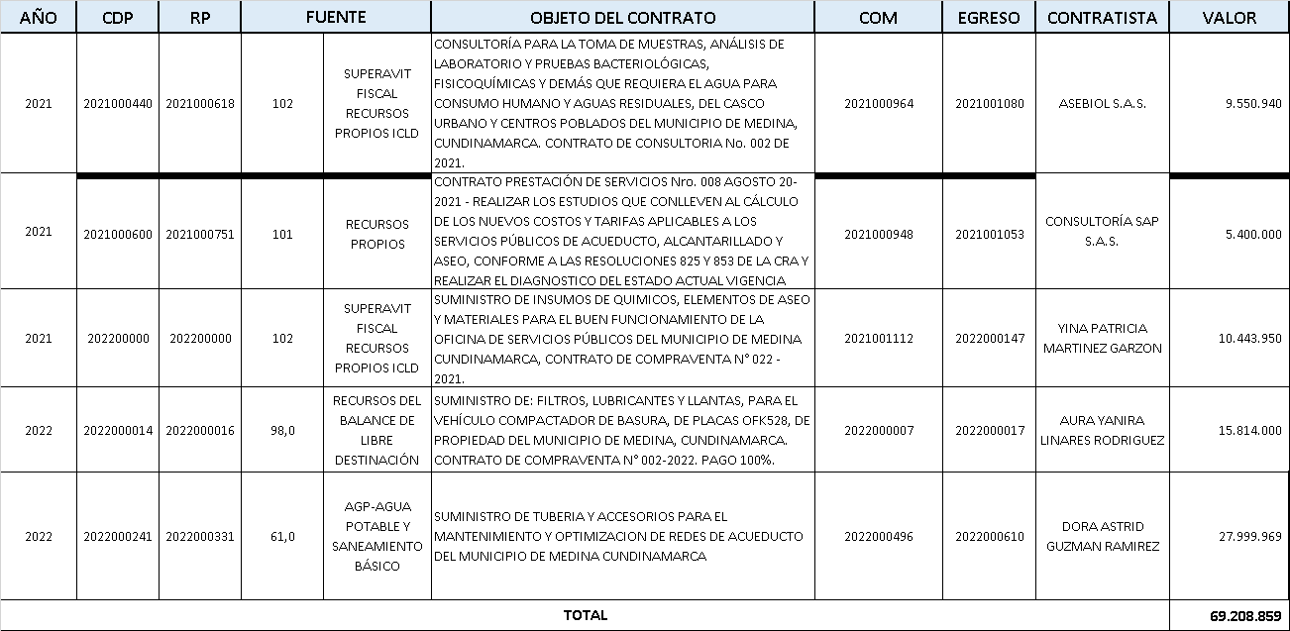

**Fuente:** Secretaría de Hacienda Municipal de Medina

**Tabla 2 –Gastos Inversión financiados con Recursos propios-ICLD-Venta de Servicios**

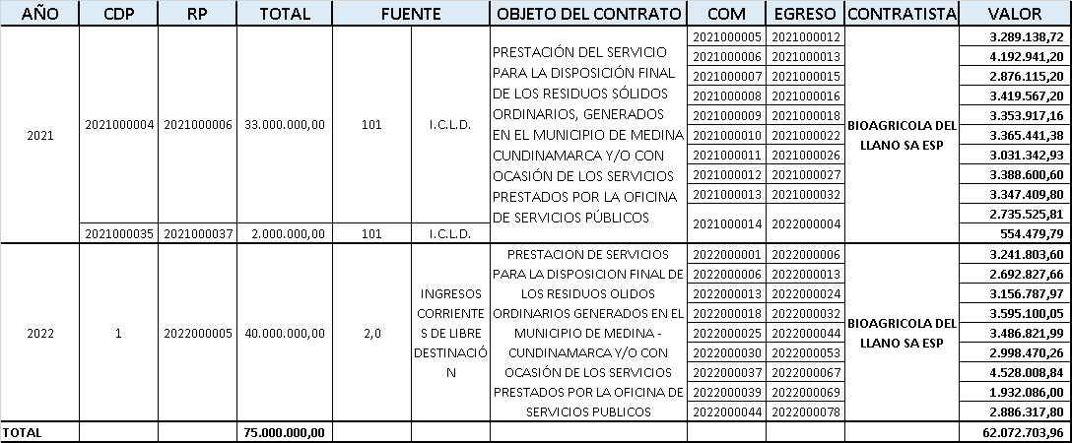

**Fuente: Secretaria de Hacienda Municipio de Medina –Cundinamarca**

**Tabla 3 (Gastos financiados con la venta de servicios)**



**Fuente:** **Secretaría de Hacienda Municipio de Medina –Cundinamarca**

Analizada la información sobre la financiación del sector de APSB con recursos propios (ICLD) realizada por el Municipio de Medina, se concluye que entre los años 2020 al 2022, el Municipio ha financiado una proporción de la prestación del servicio con recursos propios, así: $69 millones con ingresos diferentes a la tarifa (Inversión), $75 millones recursos provenientes de la venta de servicios (Inversión) y $327,5 millones en el funcionamiento de la unidad de servicios públicos, para un total de $471,5 millones.

La información fue verificada con la documentación remitida por la entidad territorial referente a los contratos que se suscribieron para esos compromisos, certificados de disponibilidad presupuestal (CDP), registros presupuestales (rp)y comprobantes de egresos, los cuales se relacionaron en los cuadros anteriores.

Con la financiación de los compromisos indicados y presentados por la administración municipal se podría dar cumplimiento a la actividad en el sentido de la compensación con recursos de ICLD que al momento de la imposición de la medida de plan de desempeño y durante la vigencia del plan de desempeño la entidad cambio su destinación.

Es recomendable mantener el manejo y usos adecuado de los recursos de la participación de agua potable y saneamiento básico en virtud de lo dispuesto en el artículo 11 de la Ley 1176 de 2007, y que a través de la Oficina de Control Municipal se realice el respectivo seguimiento.

**Conclusión:** Cumplimiento

**ACTIVIDAD: Velar por el cumplimiento de la función de supervisión y/o interventoría y por el equilibrio financiero y la calidad, oportunidad y suficiencia en la prestación de los servicios públicos.**

**Producto: Informes actualizados de supervisión y/o interventoría de los Contratos financiados con SGP-APSB.**

En la evaluación realizada en el 2021, se hizo revisión a 47 informes de supervisión correspondientes a las vigencias 2018 y 2019, en los cuales se observó la descripción del objeto contractual, informe administrativo, informe financiero y constancias y aclaraciones.

En ese entonces se concluyó:

*“La revisión de la documentación presentada por el Municipio para la revisión del compromiso sobre la supervisión de los contratos muestra que de manera general el municipio realiza la supervisión de los contratos.*

*Sin embargo, vale la pena precisar que, en las manifestaciones sobre el cumplimiento de los contratos, la entidad territorial no muestra detalles de las actividades sobre las cuales emite concepto de conformidad y tampoco anexa informe de los contratistas que permita conocer el cumplimiento de lo contratado”.*

*“Por otra parte, se observó que a los informes les falto los componentes técnico y jurídico que dispone el artículo 3 la Ley 1474 de 2011”*

Con posterioridad al informe se brindó una asistencia técnica en colaboración con la abogada asignada al sector de APSB al Municipio de medina y se remitieron como apoyo a la oficina de planeación la presentación de la capacitación.

Para el presente seguimiento, el Municipio remitió el informe de supervisión ajustado al Contrato de compraventa No. 019 de 2020 por valor de $24.035.500. El documento, describe en 3 capítulos la vigilancia administrativa, vigilancia técnica y vigilancia financiera y contable. Contando de esta manera con los componentes básicos que señalan el artículo 83 de la Ley 1474 de 2011.

En el componente técnico manifiesta que los elementos comprados y suministrados por el contratista satisfacen las especificaciones solicitadas, así: *“Se revisó la calidad de los productos objeto del contrato de conforme a las características del producto se identificó que éstos se encuentran debidamente terminados, cumpliendo con los requerimientos, normas y especificaciones técnicas y coinciden con lo que se había acordado con el proveedor y que NO se presentan faltantes o pendientes, realizando la entrega dentro del plazo contractual establecido”.*

Sin embargo, vale la pena señalar que para el 2021 y 2022 también se ejecutaron con recursos de la participación del SGP-APSB, los cuales son sujetos de supervisión y / o auditoria.

Se recomienda a la entidad territorial adelantar la labor de supervisión con toda la contratación en general conforme lo establece el artículo 83 de la Ley 1174 de 2011 y que a través de la Oficina de Control Municipal se realice el respectivo seguimiento.

**CONCLUSION: Cumplimiento**

**4. CONCLUSIONES Y RECOMENDACIONES**

Del análisis efectuado a partir de la información recibida del Municipio de Medina - Cundinamarca a la Dirección General de Apoyo Fiscal concluyó que la entidad territorial, cumplió con las 12 actividades incorporadas en el Plan de Desempeño aprobado mediante la Resolución No 2178 del 28 de julio de 2018

Las actividades cumplidas se relaciona con la presentación sobre la guía al FUT, gestión ante IGAG para el proceso de actualización catastral, presentación del proyecto de estratificación, seguimiento y evaluación de las metas sectoriales, ajustes al plan de desarrollo, incorporación del rubro del Fondo de Solidaridad y Redistribución del Ingreso-FSRI en el presupuesto de ingresos, reporte de información al FUT del sector de APSB en los plazos establecidos, reactivación del Comité Permanente de Estratificación, el uso adecuado de los recursos del SGP – APSB, completitud de los informes de supervisión en el sector de APSB , y compensación de los recursos a los que el Municipio le cambió la destinación con ICLD.

De manera general se recomienda:

**Para la Unidad de Servicios Públicos:**

* Presentar los resultados de la medida y la socialización del presupuesto de la participación de APSB con las organizaciones de participación ciudadana existentes en el municipio.
* No desatender todas aquellas situaciones de riesgos que se identificaron en el ejercicio del diagnóstico institucional y ejecución de las medidas de plan de desempeño y suspensión de giros, específicamente lo relacionado con el uso inadecuado de los recursos, reportes de información, planeación financiera y presupuestal, entre otros.

**Para la Oficina de Control Interno del Municipio**

Adelantar el seguimiento respectivo sobre la supervisión de los contratos e impulsar el acompañamiento de Minvivienda en las actividades relacionadas con el manejo y usos adecuado de los recursos.

**Aprobó:** Fernando Olivera

**Revisión Jurídica:** Carlos Ariza

**Revisión técnica:** Mauricio Mendoza

**Elaboró:** Rosmery Castillo

1. DANE. Censo 2018
2. El Municipio entregó copia de os avisos de invitación pública No. 001 y No. 002 de 2010, Resoluciones No. 612 de 2010 y No. 519 de 2010, pantallazos de publicación de las convocatorias en página web y certificación de emisora radial.
3. *Por la cual Por la cual se efectúa el levantamiento parcial de la Medida Correctiva de Suspensión de Giros de los recursos transferidos con situación de fondos correspondientes a la Asignación para Agua potable y Saneamiento Básico del Sistema General de Participaciones del Sector Agua Potable y Saneamiento Básico de los municipios de Caparrapí y Medina (Cundinamarca), Barrancas y Dibulla (La Guajira), Consacá e Iles (Nariño), Luruaco (Atlántico), Cartagena del Chairá (Caquetá) y Majagual (Sucre) de acuerdo con lo previsto en el artículo 2.6.3.4.2.12 del Decreto 1068 de 2015* 